RECURSO DE REVISIÓN: RR-921/2018-3
ENTE OBLIGADO: AYUNTAMIENTO DE ZARAGOZA.
COMISIONADO PONENTE: MARIAJOSÉ GONZÁLEZ ZARZOSA.

San Luis Potosí, San Luis Potosí, Sesión extraordinaria del Pleno de la Comisión Estatal de Garantía de Acceso a la Información Pública, veinte de febrero de dos mil diecinueve.

Vistos, para resolver los autos que conforman el expediente citado al rubro; y
R E S U L T A N D O:
PRIMERO. El diecinueve de octubre de dos mil dieciocho, el recurrente presentó a través de la Plataforma Estatal de Transparencia una solicitud de información al AYUNTAMIENTO DE ZARAGOZA, a la cual le fue asignado el folio 00829818.

SEGUNDO. El treinta de octubre de dos mil dieciocho, se registró en la Plataforma Nacional de Transparencia que el sujeto obligado emitió contestación para efecto de atender la solicitud de información aludida a la particular.

TERCERO. El catorce de noviembre de dos mil dieciocho, este Órgano Garante recibió el recurso de revisión interpuesto por el ahora recurrente en contra de la respuesta notificada por el AYUNTAMIENTO DE ZARAGOZA.

CUARTO. El veinte de noviembre de dos mil dieciocho y de conformidad con el artículo 174, fracción I de la Ley de Transparencia y Acceso a la Información Pública del Estado, el recurso de revisión que se resuelve fue turnado a la Comisionada Ponente, para el análisis de su admisión o desechamiento.

QUINTO. El veintitrés de noviembre de dos mil dieciocho, se admitió el presente medio de impugnación integrándose el expediente respectivo, el cual se puso a disposición de las partes para que en el plazo que reconoce la ley manifestaran lo que a su derecho conviniera y ofrecieran las pruebas que consideraran pertinentes, esto según lo dispuesto en la fracción II y III del artículo 174 de la Ley de Transparencia y Acceso a la Información Pública del Estado.

SEXTO. El veinte de febrero de dos mil diecinueve, se emitió un Acuerdo por el cual se tuvo por recibido el oficio sin número de dieciocho de febrero de la presente anualidad, suscrito por el Titular de la Unidad de Transparencia del Ayuntamiento de Zaragoza.
De igual forma, en el Acuerdo de referencia, se hizo constar que el recurrente no realizó manifestación alguna ni presento prueba alguna.
SÉPTIMO. El veinte de febrero de dos mil diecinueve, se procedió a decretar el Cierre de Instrucción en el presente procedimiento, para efecto de elaborar el proyecto de resolución correspondiente.

C O N S I D E R A N D O
PRIMERO. El Pleno de esta Comisión Estatal de Garantía de Acceso a la Información Pública es competente para resolver el presente recurso de revisión de conformidad con los artículos 6° apartado A, fracción IV de la Constitución Política de los Estados Unidos Mexicanos; 17 fracción III, párrafo tercero de la Constitución Política del Estado Libre y Soberano de San Luis Potosí; 37, 42 fracciones I y II, 142 y 151 de la Ley General de Transparencia y Acceso a la Información Pública; 27, 34 fracciones I y II, 166 y 175 de la Ley de Transparencia y Acceso a la Información Pública del Estado de San Luis Potosí; así como de los artículos 1°, 2°, 9°, 12 fracciones XI y XXV del Reglamento Interior de la Comisión Estatal de Garantía de Acceso a la Información Pública.

SEGUNDO. Previo al análisis de fondo del asunto, esta Comisión realiza el estudio oficioso de las causales de procedencia, por tratarse de una cuestión de orden público y de estudio preferente, atento a lo establecido por la Jurisprudencia que por analogía resulta aplicable y, que a la letra señala:

IMPROCEDENCIA. Sea que las partes la aleguen o no, debe examinarse previamente la procedencia del juicio de amparo, por ser esa cuestión de orden público en el juicio de garantías.

Para tal efecto se cita a continuación el contenido del artículo 167 de Ley de Transparencia y Acceso a la Información Pública del Estado de San Luis Potosí, que en la porción normativa que interesa establece:

“Articulo 167. El recurso de revisión procederá en contra de:

[…]

IV. La entrega de información incompleta;

[…]”
[Énfasis añadido]

Ahora bien, del análisis realizado a las constancias que corren agregadas al expediente en que se actúa, esta Comisión estima que el recurrente señala como motivo de inconformidad que la información notificada por el Sujeto Obligado, resultó incompleta, por lo cual se configura la causal prevista por la fracción IV, del artículo antes transcrito.

Cabe señalar que el mismo fue presentado dentro del plazo establecido por el artículo 166 de la Ley de Transparencia Local.

Por lo anterior, es procedente el presente recurso de revisión y a continuación se emitirá la Resolución correspondiente atendiendo lo dispuesto en el artículo 170 de Ley de Transparencia y Acceso a la Información Pública del Estado de San Luis Potosí .

TERCERO. Por cuestión de método, en el presente Considerando se delimita la controversia planteada. Para lo cual, con el objeto de lograr claridad, se precisa que las posiciones de las partes fueron sustentadas en los siguientes términos.

- El diecinueve de octubre de dos mil dieciocho, el Recurrente presentó una solicitud de información, requiriendo al Ayuntamiento de Zaragoza, lo siguiente:

“1.-Los perfiles profesionales del secretario, la sindico, el secretario general y la contralora.
2.- Razones técnico jurídicas por las que fueron propuestas dichas personas al cabildo para ser elegidos en el cargo.
3.- Acta de cabildo en el principio de máxima publicidad por la que fueron electos el sindico, el tesorero, el secretario general y la contralora del municipio
4.- Listado de personas que fueron integradas en las ternas de los puestos arriba referidos.”

- El treinta de octubre de dos mil dieciocho, el Sujeto Obligado, notificó la respuesta correspondiente a través de la Plataforma Estatal de Transparencia, la respuesta correspondiente, en los términos siguientes:

“En respuesta a su solicitud numero 00829818 envió respuesta de la misma”

El contenido del archivo adjunto, es el siguiente:
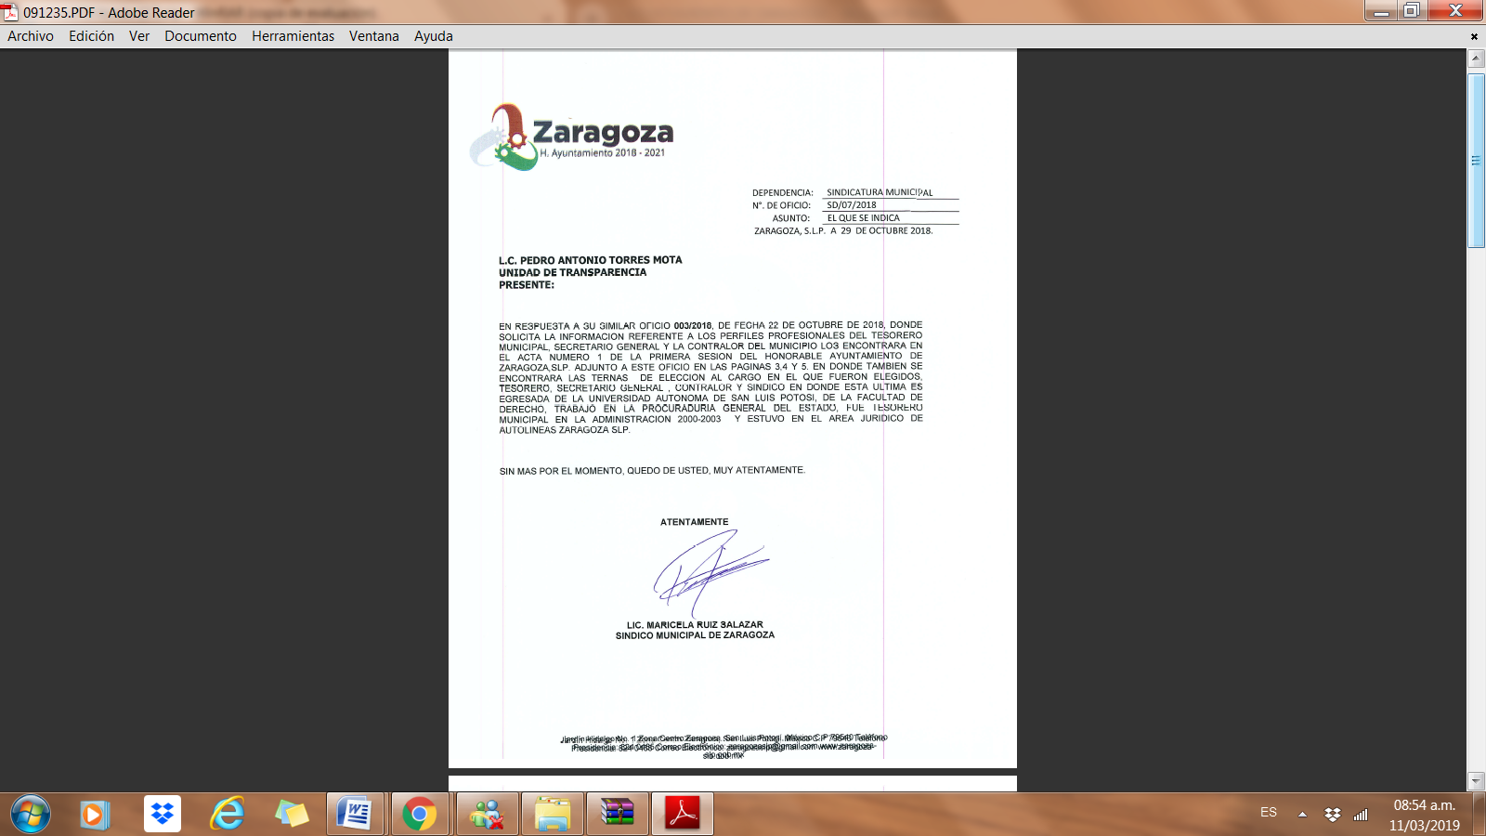

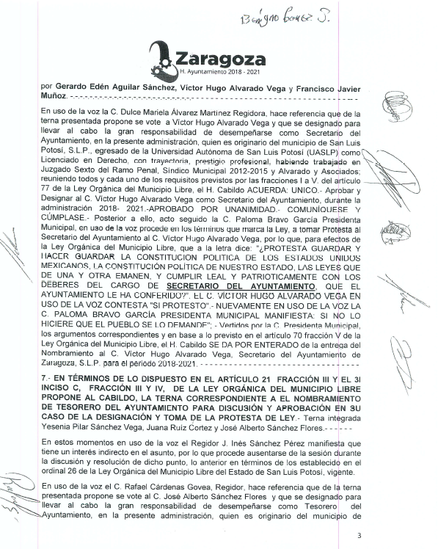





- El catorce de noviembre de dos mil dieciocho, el recurrente presento recurso de revisión en contra de la respuesta otorgada por el ente obligado, en los siguientes términos:

“La omisión de informar completamente los contratos contraídos por el Ayuntamiento, en virtud de que solo informo los de la coordinación de desarrollo social, mas no los de otras áreas como la secretaria general, la tesorería, entre otras, ya que la facultad para suscribir contratos es del presidente, el secretario y la sindico, no de la coordinación de desarrollo social, por lo que en el principio de máxima publicidad solicito se le de atención a mi solicitud de origen”

- El dieciocho de febrero de dos mil diecinueve, el obligado, con motivo de la interposición del recurso que se examina, compareció a través del oficio sin número, suscrito por el Titular de la Unidad de Transparencia del Ayuntamiento de Zaragoza, y reiteró de nueva cuenta el contenido de su respuesta primigenia.
Ahora bien, previo al análisis de fondo se trae a contexto los siguientes preceptos de la Ley de Transparencia y Acceso a la Información Pública del Estado de San Luis Potosí:

“ARTÍCULO 151. Los sujetos obligados deberán otorgar acceso a los documentos que se encuentren en sus archivos o que estén obligados a documentar de acuerdo con sus facultades, competencias o funciones en el formato en que el solicitante manifieste, de entre aquellos formatos existentes, conforme a las características físicas de la información o del lugar donde se encuentre así lo permita.

En el caso de que la información solicitada consista en bases de datos se deberá privilegiar la entrega de la misma en Formatos Abiertos.”

“ARTÍCULO 153. Las Unidades de Transparencia deberán garantizar que las solicitudes se turnen a todas las Áreas competentes que cuenten con la información o deban tenerla de acuerdo a sus facultades, competencias y funciones, con el objeto de que realicen una búsqueda exhaustiva y razonable de la información solicitada.

De los numerales anteriormente transcritos, se advierte, en primer término, que la información a la que deberán dar acceso los sujetos obligados es la que se encuentre en sus archivos y la que surja de documentar sus facultades competencias o funciones, privilegiándose como modalidad de entrega la que elija el solicitante.

Asimismo, la obligación de turnar la solicitud de información a todas las unidades administrativas, con base en las competencias y funciones de dichas áreas, a fin de que realicen una búsqueda minuciosa en sus archivos tanto físicos como electrónicos.

Además, se establece el deber del sujeto obligado de dar respuesta a la solicitud, en un lapso máximo de diez días a partir de que se solicitó la información, pudiéndose ampliar el plazo, previa aprobación del Comité de Transparencia.

Dicho lo anterior, es dable colegir que la presente Resolución tiene por objeto determinar si la respuesta a la solicitud de información emitida por el Sujeto Obligado se encuentra ajustada a derecho en los términos establecidos en los artículos mencionados, es decir si el Ayuntamiento de Zaragoza, emitió una respuesta para efecto de atender la solicitud de información del particular, en los términos que señala el artículo 151 de la Ley de Transparencia y Acceso a la Información Pública del Estado, o en su caso, si le asiste la razón al recurrente por encontrarse fundados sus motivos de su inconformidad, esto es, que la información que le fue notificada se encuentra incompleta.

CUARTO. Una vez precisados los elementos a resolver, este Pleno analizará los hechos con base a los argumentos aportados por las partes y demás elementos de convicción.

Del análisis de la solicitud de información, se advierte que el recurrente requirió se le informará cuales son los perfiles profesionales de los Servidores Públicos que actualmente ocupan el cargo de Secretario, Sindico, Secretario General y Contralora del Ayuntamiento de Zaragoza; asimismo, indicó que se le proporcionaran las razones técnico jurídicas por las que fueron elegidas por el cabildo dichas personas para ocupar dichos cargos, así como el listados de las personas que fueron integradas en las ternas dichos cargos y finalmente, el acta de cabildo por la que fueron electos, los anteriormente mencionados.

En atención a su solicitud de acceso, el Sujeto Obligado notificó a través de la Plataforma Estatal de Transparencia, la copia electrónica de las fojas tres, cuatro y cinco del Acta de Cabildo en la que se hizo constar el nombramiento del Secretario, Síndico, Secretario General y Contralora del Ayuntamiento de Zaragoza.

Inconforme con la respuesta, el recurrente interpuso recurso de revisión ante esta Comisión y en atención a ello el Sujeto Obligado compareció y reiteró de nueva cuenta la respuesta primigenia.
Ahora bien, del análisis de los motivos de inconformidad señalados por el recurrente, esta Comisión advierte que los mismos versan respecto a diversa solicitud de información, sin embargo es de recordar que uno de los objetos que tiene este Órgano Garante es transparentar el ejercicio de la función pública y garantizar a toda persona el derecho humano de acceso a la información en posesión de cualquier Sujeto Obligado que reciba y ejerza recursos públicos o realice actos de autoridad en el ámbito estatal y municipal y en atención a lo establecido en el segundo párrafo del artículo 170 de la Ley de Transparencia y Acceso a la Información Pública del Estado, durante el presente procedimiento se aplicará la suplencia de la queja a favor del recurrente, en los términos que a continuación se precisaran.
Previo a emitir un pronunciamiento de fondo, se trae a contexto el contenido de los artículos 19, 28 y 78 de la Ley Orgánica del Municipio Libre, que en la porción normativa que interesa señalan lo siguiente:
“ARTICULO 19. El Ayuntamiento saliente dará posesión de las oficinas, bienes y fondos municipales, así como de los inventarios, en los términos de la Ley de Entrega Recepción de los Recursos Públicos del Estado, a los miembros del nuevo Ayuntamiento. Inmediatamente después, el Presidente Municipal saliente o quien haya sido designado por el Congreso del Estado, tomará la protesta del nuevo Ayuntamiento en los siguientes términos: "Protestan guardar y hacer guardar la Constitución Política de los Estados Unidos Mexicanos, la Constitución Política del Estado, la Ley Orgánica del Municipio Libre, las demás disposiciones que de ellas emanen y desempeñar fielmente los cargos que el pueblo de este Municipio les ha conferido" (los interpelados contestarán: "Sí protesto") "Si así no lo hicieran, que el pueblo se los demande".
Rendida la protesta de ley, el Presidente Municipal enunciara las líneas generales de trabajo que se propone realizar el Ayuntamiento durante el periodo de su gestión. Acto seguido, en la misma sesión, el Cabildo, a propuesta del Presidente Municipal, designará conforme a lo dispuesto en las fracciones, V del artículo 70, y XXIV del inciso C) del artículo 31 de la presente Ley, al Secretario; al Tesorero; y, en su caso, al Oficial Mayor, y delegados municipales. En la misma sesión se hará el nombramiento al Contralor Interno en los términos establecidos en esta Ley. De todo lo anterior se levantará la acta de cabildo, respectiva.”
“ARTICULO 28. El resultado de las sesiones se hará constar por el Secretario en un libro de actas, en donde quedarán anotados los extractos de los asuntos tratados y el resultado de las votaciones. Cuando el acuerdo de Cabildo se refiera a normas de carácter general, tales como reglamentos, bandos o iniciativas de leyes, éstos constarán íntegramente en el libro de actas.
En los otros casos, además del extracto, bastará con que los documentos relativos al asunto tratado se agreguen al apéndice del libro de actas. En ambos casos, deberán firmar los miembros que hubieren estado presentes.
[...]”
“ARTICULO 78. Son facultades y obligaciones del Secretario:
[...]
V. Levantar las actas al término de cada sesión y recabar las firmas de los miembros del Ayuntamiento presentes, así como de aquellos funcionarios municipales que deban hacerlo;
VIII. Autentificar con su firma las actas y documentos emanados del Cabildo y del Presidente Municipal;
[...]”
[Énfasis añadido].
Del análisis de la normatividad transcrita, se advierte que los miembros del nuevo Ayuntamiento tomaran posesión de las oficinas, bienes y fondos municipales, así como de los inventarios en los términos de la Ley de Entrega Recepción de los Recursos Públicos del Estado.
Una vez que se ha rendido la protesta de la Ley, el Presidente deberá enunciar las líneas de trabajo que se propone realizar durante el periodo de su gestión; acto seguido, en la misma sesión, el Cabildo, a propuesta del Presidente Municipal, designará conforme a lo establecido en la citada normatividad, al Secretario, al Tesorero y en su caso, al Oficial Mayor, delegados municipales y l Contralor Interno. De todo lo anterior, se levantará el acta de cabildo respectiva.
Es de precisar que el Acta de Cabildo, es el documento en el que el Secretario del Ayuntamiento hace constar el resultado de las sesiones, en donde quedan anotados los extractos de los asuntos tratados y el resultado de las votaciones.
Finalmente, la facultad y obligación de levantar las actas al término de cada sesión y recabar las firmas de los miembros del ayuntamiento, así como autentificar con su firma dicho documento.
Sentado lo anterior, es dable colegir que del análisis de la respuesta otorgada por el Sujeto Obligado, esta resultó incompleta, ya que si bien es cierto, del documento otorgado por el Ayuntamiento de Zaragoza se advierte cuales son perfiles profesionales de los servidores públicos que actualmente ocupan el cargo de Secretario, Sindico, Secretario General y Contralora de dicho Ayuntamiento, así como el nombre de las personas que fungieron dichos cargos.
Por otra parte, se evidencia el fundamento legal por el cual fueron nombrados el Secretario, Síndico, Secretario General y Contralora del Ayuntamiento de Zaragoza, más sin embargo, el Sujeto Obligado fue omiso en señalar las razones técnico jurídicas por las que fueron elegidas por el cabildo los referidos servidores públicos, por lo que la respuesta resultó incompleta.
Asimismo, no pasa desapercibido para esta Comisión que el documento que hace de las veces de “acta de cabildo” se encuentra incompleto, ya que de las fojas proporcionadas por la autoridad, únicamente se realizó la entrega de las fojas tres, cuatro y cinco, ya que de la normatividad analizada, resulta evidente que el mismo se encuentra fragmentado.
Se afirma lo anterior de conformidad con lo establecido en el artículo 165 del Código Procesal Administrativo para el Estado de San Luis Potosí, que en la porción normativa que interesa, señala lo siguiente:

“ARTÍCULO 165. Son requisitos del acto administrativo:

I. Que cumpla con las formalidades del procedimiento;

[...]

IV. Que en su expedición se señale lugar y fecha de emisión;

[...]”.

Del precepto normativo transcrito, en el caso concreto se traduce a que el “acta de cabildo”, deberá cumplir con las formalidades del procedimiento es decir, lo preceptuado por los artículos 19, 28 y 78 de la Ley Orgánica del Municipio Libre y que además, dicho documento señale el lugar y fecha de su emisión.

Asimismo, esta Comisión con fundamento en el numeral 176 de la Ley de la materia, indica al ayuntamiento de Zaragoza que la información requerida conforme su naturaleza, es considerada como obligación de transparencia de conformidad el dispositivo legal que se transcribe a continuación y que en la porción normativa que interesa señala lo siguiente:
“ARTÍCULO 85. Además de lo señalado en el artículo anterior de esta Ley, el Ejecutivo del Estado y los municipios, según corresponda a su ámbito de competencia, deberán poner a disposición del público, de oficio, y en forma completa y actualizada la siguiente información:
[...]
II. Adicionalmente, en el caso de los municipios:
c) Las actas de sesiones de cabildo, los controles de asistencia de los integrantes del ayuntamiento a las sesiones de cabildo y el sentido de votación de los miembros del cabildo sobre las iniciativas o acuerdos.
[...].”
[Énfasis añadido].
Conforme a la naturaleza de la información que se solicita, se atiende que son obligaciones de transparencia aquellas que describen la información que deberán de poner a disposición de los particulares y mantener actualizada en los sitios de internet correspondientes y en la Plataforma Nacional todos los sujetos obligados, como lo es en la presente causa, el acta de cabildo que requiere el solicitante.
Por tanto, en el caso concreto se estima que la información que se le solicita a la autoridad, con fundamento en lo establecido en los artículos 18 y 19 de la Ley de Transparencia y Acceso a la Información Pública, los sujetos obligados deberán de documentar todo acto que derive del ejercicio de sus facultades, competencias o funciones que los ordenamientos jurídicos aplicables les otorgan a los mismos.
En esta tesitura, esta Comisión estima con base en lo establecido en el los artículos 19, 28 y 78 de la Ley Orgánica del Municipio Libre y en atención al principio de máxima publicidad, el Sujeto Obligado deberá otorgar en formato electrónico el documento que contenga de manera íntegra el Acta de Cabildo de la sesión número uno de fecha de primero de octubre de dos mil dieciocho donde quedó asentada la toma de protesta y designación que hace referencia los citados numerales.
En conclusión, con fundamento en el numeral 175 fracción III, de la Ley de la materia, este Órgano Garante modifica la respuesta emitida por la autoridad, a efecto de que:

- Otorgar en formato electrónico el documento que contenga de manera íntegra el Acta de Cabildo de la sesión número uno de fecha de primero de octubre de dos mil dieciocho donde quedó asentada la toma de protesta y designación que hace referencia los citados numerales.
Lo anterior, a través del correo electrónico señalado por el solicitante.

Para efectos del cumplimiento de la presente resolución resulta pertinente tomar en cuenta las siguientes precisiones:

Con fundamento en los artículos 175, último párrafo y 183 de la Ley de Transparencia y Acceso a la Información Pública del Estado, se le concede al ente obligado el término de diez días, contados a partir del día siguiente de su notificación, para que de cumplimiento a lo ordenado en la presente resolución.

Se estima el plazo de 10 diez días, puesto que el ente obligado deberá entregar al particular lo requerido, por lo que en analogía al artículo 154 de la Ley de Transparencia y Acceso a la Información Pública es que se concede dicho término.

Se hace del conocimiento del sujeto obligado que la presente resolución causa ejecutoría al momento de su aprobación, en virtud de que no admite recurso alguno, ya que no se actualiza ninguna de las hipótesis previstas en el artículo 160 de la Ley General de Transparencia y Acceso a la Información Pública; por lo que el término para dar cumplimiento, comenzará a partir de su notificación.

Una vez concluido dicho plazo, dentro de los tres días hábiles siguientes, deberá informar el cumplimiento al presente fallo con los documentos fehacientes (originales o copia certificada de documentos y bandeja de salida del correo electrónico), con fundamento en los artículos 177 y 184 de la Ley de Transparencia y Acceso a la Información Pública del Estado. En caso de no cumplir con esta resolución se dará vista con la denuncia correspondiente al Órgano de Control Interno o a quien resulte competente para integrar y sustanciar el procedimiento sancionatorio por incurrir en posibles actos que actualicen la hipótesis contenida en el artículo 197, fracción XV, de la Ley de Transparencia y Acceso a la información Pública del Estado, esto sin perjuicio de que esta Comisión realicé lo necesario para que se dé el debido cumplimiento a la presente resolución.

De conformidad con el artículo 183 de la Ley de Transparencia y Acceso a la Información Pública del Estado, el sujeto obligado a través del Titular de la Unidad de Transparencia debe dar cumplimiento a la presente resolución; por lo tanto, se le apercibe legalmente que, en caso de no hacerlo, se le impondrán, de conformidad con el artículo 190 de la citada Ley, las medidas de apremio que resulten pertinentes. Para el caso de que el incumplimiento se origine con motivo de las deficiencias en que incurra un área administrativa ante la cual gestione, deberá informarlo a esta Comisión y a su superior jerárquico para que se tomen las acciones necesarias para asegurar el respeto a la presente determinación.

Por lo anteriormente expuesto y fundado se:

R E S U E L V E:
PRIMERO. Es procedente el recurso de revisión interpuesto por el recurrente.
SEGUNDO. Se MODIFICA la respuesta emitida por el sujeto obligado por los razonamientos expuestos en el considerando CUARTO de la presente resolución.
TERCERO. Notifíquese personalmente a las partes el contenido de la presente resolución, de conformidad con el artículo 177 de la Ley de Transparencia y Acceso a la Información Pública del Estado.
La notificación que se realice al sujeto obligado será, con fundamento en los artículos 58 y 183 de la Ley de Transparencia y Acceso a la Información Pública del Estado, a través de la Unidad de Transparencia
CUARTO. Se hace de conocimiento del recurrente que, en caso de no estar de acuerdo con los términos de la resolución dictada, podrá impugnar la presente a través del Juicio de Amparo indirecto, que promueva ante el Poder Judicial de la Federación, esto con fundamento en el artículo 159 de la Ley General de Transparencia y Acceso a la Información Pública.
Así lo resuelve, por unanimidad de votos, el Pleno de la Comisión Estatal de Garantía de Acceso a la Información Pública, conformado por los Comisionados, Paulina Sánchez Pérez del Pozo, Alejando Lafuente Torres y Mariajosé González Zarzosa, siendo ponente la última de los nombrados, en la sesión extraordinaria celebrada el veinte de febrero de dos mil diecinueve, ante la Secretaria de Pleno Rosa María Motilla García.

COMISIONADA PRESIDENTE  PAULINA SÁNCHEZ PÉREZ DEL POZO |  | COMISIONADO  ALEJANDRO LAFUENTE TORRES
COMISIONADA  MARIAJOSÉ GONZÁLEZ ZARZOSA |  |  | SECRETARIA DE PLENO  ROSA MARÍA MOTILLA GARCÍA
Estas firmas pertenecen a la última foja de la resolución pronunciada en el recurso de revisión 921/2018-3 aprobado en sesión extraordinaria del veinte de febrero de dos mil diecinueve.
Elaboró:
ABCR

Jurisprudencia número VI.2o. J/323, visible en la Octava Época, de la Gaceta del Semanario Judicial de la Federación, Núm. 80, Agosto de 1994, p. 87. Instancia: Tribunales Colegiados de Circuito, con Registro electrónico: 210784.
“ARTÍCULO 170. La CEGAIP resolverá el recurso de revisión en un plazo que no podrá exceder de treinta días, contados a partir de la admisión del mismo, en los términos que establezca la ley respectiva, plazo que podrá ampliarse por una sola vez y hasta por un periodo de veinte días. […]”
Durante el procedimiento deberá aplicarse la suplencia de la queja a favor del recurrente, sin cambiar los hechos expuestos, asegurándose de que las partes puedan presentar, de manera oral o escrita, los argumentos que funden y motiven sus pretensiones.
Es de puntualizar que dicho Código fue publicado en el Periódico Oficial del Estado Libre y Soberano de San Luis Potosí, el dieciocho de julio de dos mil dieciocho, el cual en atención al principio de economía y simplificación administrativa unificó la Ley de Procedimientos Administrativos del Estado y Municipios de San Luis Potosí y la Ley de Justicia Administrativa, siendo la primera éstas de aplicación supletoria conforme lo dispuesto por el tercer párrafo del artículo 1º de la Ley de Transparencia y Acceso a la Información Pública.
ARTÍCULO 18. Los sujetos obligados deberán documentar todo acto que derive del ejercicio de sus facultades, competencias o funciones.
ARTÍCULO 19. Se presume que la información debe existir si se refiere a las facultades, competencias y funciones que los ordenamientos jurídicos aplicables otorgan a los sujetos obligados. En los casos en que ciertas facultades, competencias o funciones no se hayan ejercido, se debe motivar la respuesta en función de las causas que motiven la inexistencia.

